# 輸入內容：

* 1. 個金/企金

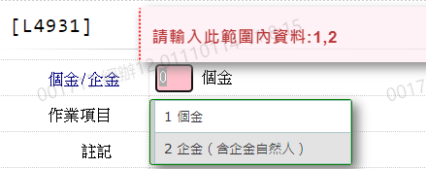

* 1. 作業項目

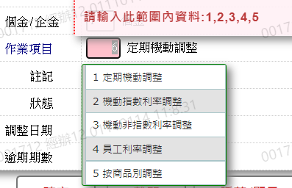

* 1. 註記



* 1. 狀態

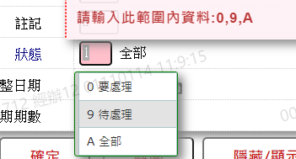

* 1. 調整日期

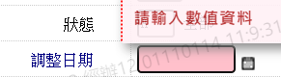

* 1. 逾期期數

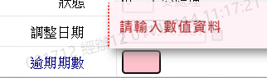

# 輸入內容：

